
Батыс Қазақстан облысы әкімдігінің 2015 жылғы 5 қазандағы № 285 "Тыңайтқыштар (органикалықтарды қоспағанда) құнын субсидиялау" мемлекеттік көрсетілетін қызмет регламентін бекіту туралы" қаулысына өзгеріс енгізу туралы
Күшін жойған
Батыс Қазақстан облысы әкімдігінің 2017 жылғы 31 қазандағы № 273 қаулысы. Батыс Қазақстан облысының Әділет департаментінде 2017 жылғы 21 қарашада № 4955 болып тіркелді. Күші жойылды - Батыс Қазақстан облысы әкімдігінің 2020 жылғы 20 мамырдағы № 109 қаулысымен
Ескерту. Күші жойылды - Батыс Қазақстан облысы әкімдігінің 20.05.2020 № 109 қаулысымен (алғашқы ресми жарияланған күнінен бастап қолданысқа енгізіледі).
Қазақстан Республикасының 2001 жылғы 23 қаңтардағы "Қазақстан Республикасындағы жергілікті мемлекеттік басқару және өзін-өзі басқару туралы", 2013 жылғы 15 сәуірдегі "Мемлекеттік көрсетілетін қызметтер туралы" Заңдарын басшылыққа ала отырып, Батыс Қазақстан облысының әкімдігі ҚАУЛЫ ЕТЕДІ:
1. Батыс Қазақстан облысы әкімдігінің 2015 жылғы 5 қазандағы № 285 "Тыңайтқыштар (органикалықтарды қоспағанда) құнын субсидиялау" мемлекеттік көрсетілетін қызмет регламентін бекіту туралы" (Нормативтік құқықтық актілерді мемлекеттік тіркеу тізілімінде № 4132 болып тіркелген, 2015 жылғы 14 қарашада "Орал өңірі" және "Приуралье" газеттерінде жарияланған) қаулысына мынадай өзгеріс енгізілсін:
көрсетілген қаулымен бекітілген "Тыңайтқыштар (органикалықтарды қоспағанда) құнын субсидиялау" мемлекеттік көрсетілетін қызмет регламенті осы қаулының қосымшасына сәйкес жаңа редакцияда жазылсын.
2. "Батыс Қазақстан облысының ауыл шаруашылығы басқармасы" мемлекеттік мекемесі (Б.А.Есенғалиев) осы қаулының әділет органдарында мемлекеттік тіркелуін, Қазақстан Республикасы нормативтік құқықтық актілерінің эталондық бақылау банкінде және бұқаралық ақпарат құралдарында оның ресми жариялануын қамтамасыз етсін.
3. Осы қаулының орындалуын бақылау Батыс Қазақстан облысы әкімінің орынбасары Б.О.Азбаевқа жүктелсін.
4. Осы қаулы алғашқы ресми жарияланған күнінен кейін күнтізбелік он күн өткен соң қолданысқа енгізіледі.
Облыс әкімі | А.Көлгінов
2017 жылғы 31 қазандағы
№ 273 Батыс Қазақстан облысы
әкімдігінің қаулысына
қосымша
2015 жылғы 5 қазандағы № 285
Батыс Қазақстан облысы
әкімдігінің қаулысымен
бекітілген
"Тыңайтқыштар (органикалықтарды қоспағанда) құнын субсидиялау" мемлекеттік көрсетілетін қызмет регламенті
1. Жалпы ережелер
1. "Тыңайтқыштар (органикалықтарды қоспағанда) құнын субсидиялау" мемлекеттік көрсетілетін қызметі (бұдан әрі – мемлекеттік көрсетілетін қызмет).
Мемлекеттік көрсетілетін қызмет "Батыс Қазақстан облысының ауыл шаруашылығы басқармасы" мемлекеттік мекемесімен (бұдан әрі - басқарма), Орал қаласы және аудандардың ауыл шаруашылығы бөлімдерімен (бұдан әрі – бөлім) Қазақстан Республикасы Ауыл шаруашылығы министрінің 2015 жылғы 21 шілдедегі № 4-4/679 "Тыңайтқыштар (органикалықтарды қоспағанда) құнын субсидиялау" мемлекеттік көрсетілетін қызмет стандартын бекіту туралы" бұйрығымен бекітілген "Тыңайтқыштар (органикалықтарды қоспағанда) құнын субсидиялау" мемлекеттік көрсетілетін қызмет стандартына (Қазақстан Республикасының Әділет министрлігінде 2015 жылы 26 тамызда № 11946 тіркелген) (бұдан әрі – Стандарт) сәйкес көрсетіледі.
2. Мемлекеттік көрсетілетін қызметті көрсету нысаны: электрондық (ішінара автоматтандырылған) және (немесе) қағаз түрінде.
3. Мемлекеттік көрсетілетін қызмет жеке және заңды тұлғаларға (бұдан әрі – көрсетілетін қызметті алушы) тегін көрсетіледі.
4. Өтінімді қабылдау және мемлекеттік көрсетілетін қызмет көрсету нәтижесін беру:
1) бөлім кеңсесі;
2) "Азаматтарға арналған үкімет" мемлекеттік корпорациясы" коммерциялық емес акционерлік қоғамының Батыс Қазақстан облысы бойынша филиалы – "Халыққа қызмет көрсету орталығы" департаменті (бұдан әрі – Мемлекеттік корпорация);
3) "электрондық үкіметтің" www.egov.kz веб-порталы (бұдан әрі – портал) арқылы жүзеге асырылады.
5. Мемлекеттік көрсетілетін қызметті көрсету нәтижесі – аумақтық қазынашылық бөлімшесіне:
1) ағымдағы жылы және өткен жылдың 4 (төртінші) тоқсанында тыңайтқыштарды сатушыдан сатып алынған тыңайтқыштарға (органикалықтарды қоспағанда) жұмсалған шығындарды өтеу үшін көрсетілетін қызметті алушының;
2) ағымдағы жылы және өткен жылдың 4 (төртінші) тоқсанында көрсетілетін қызметті алушыға өткізілген тыңайтқыштардың (органикалықтарды қоспағанда) құнын арзандату үшін отандық тыңайтқыш өндірушілердің банктік шоттарына тиесілі субсидияларды аудару үшін төлем шоттарының тізілімін және (немесе) төлем шотын (бұдан әрі – төлем құжаттары) беру.
Мемлекеттік корпорация арқылы жүгінген кезде көрсетілетін қызметті алушыға Стандарттың 1 және 2-қосымшаларына сәйкес нысандар бойынша қағаз тасығышта көрсетілетін қызметті берушінің уәкілетті адамының қолы қойылған, субсидия тағайындау немесе тағайындамау туралы шешімімен хабарлама жолданады.
Портал арқылы жүгінген кезде көрсетілетін қызметті алушыға "жеке кабинетіне" көрсетілетін қызметті берушінің уәкілетті адамының электрондық цифрлық қолтаңбасымен (бұдан әрі – ЭЦҚ) қол қойылған, электрондық құжат нысанында субсидия тағайындау немесе тағайындамау туралы шешімімен хабарлама жолданады.
Мемлекеттік көрсетілетін қызмет көрсетуден бас тартуға негіздер Стандарттың 10-тармағында көзделген.
2. Мемлекеттік көрсетілетін қызмет көрсету процесінде көрсетілетін қызметті берушінің құрылымдық бөлімшелерінің (қызметкерлерінің) іс-қимыл тәртібін сипаттау
6. Мемлекеттік қызметті көрсету бойынша рәсімді (іс-қимылды) бастауға негіздеме көрсетілетін қызметті алушының (заңды тұлғаның – өкілеттігін растайтын құжат бойынша; жеке тұлғаның – нотариалды расталған сенімхат бойынша уәкілетті өкілі) Стандарттың 3-қосымшасына сәйкес нысан бойынша толық құнымен сатып алынған тыңайтқыштар үшін субсидиялар алуға арналған өтiнiмді (бұдан әрі – өтінім) немесе көрсетілетін қызметті алушы тыңайтқышты шарт негізінде тыңайтқыштарды өндірушіден арзандатылған құнмен сатып алған жағдайда Стандарттың 3-1-қосымшасына сәйкес нысан бойынша өзіне тиесілі субсидияларды төлеу туралы өтiнiмді (бұдан әрі – төлеу туралы өтінім) (порталда – ЭЦҚ-мен куәландырылған электрондық құжат нысанындағы өтінім немесе төлеу туралы өтінім) ұсынуы болып табылады.
7. Мемлекеттік көрсетілетін қызметті көрсету процесінің құрамына кіретін әрбір рәсімнің (іс-қимылдың) мазмұны, оны орындаудың ұзақтығы:
1) бөлімнің кеңсе қызметкері көрсетілетін қызметті алушы өтінімді немесе төлеу туралы өтінімді ұсынған сәттен бастап 15 (он бес) минуттың ішінде оларды қабылдауды және тіркеуді жүзеге асырады.
Нәтижесі – өтінімді немесе төлеу туралы өтінімді бөлімнің басшысына қарауға жолдау;
2) бөлімнің басшысы 1 (бір) жұмыс күні ішінде өтінімді немесе төлеу туралы өтінімді қарайды және бөлімнің жауапты орындаушысын анықтайды.
Нәтижесі – мемлекеттік көрсетілетін қызметті көрсету үшін өтінімді немесе төлеу туралы өтінімді бөлімнің жауапты орындаушысына жолдау;
3) бөлімнің жауапты орындаушысы 2 (екі) жұмыс күні ішінде өтінімді немесе төлеу туралы өтінімді тексереді, тексеруді аяқтағаннан кейін субсидиялар беруде оң шешім қабылданған жағдайда көрсетілетін қызметті алушыны жазбаша хабардар етеді және мақұлданған өтінімдер тізімін немесе мақұлданған төлеу туралы өтінімдер тізімін жасайды және оны басқармаға жібереді.
Теріс шешім қабылданған жағдайда субсидиялар бермеудің себептерін көрсете отырып, көрсетілетін қызметті алушыны жазбаша түрде хабардар етеді.
Нәтижесі – өтінімді немесе төлеу туралы өтінімді тексеру, көрсетілетін қызметті алушыны жазбаша хабардар ету және мақұлданған өтінімдер тізімін немесе мақұлданған төлеу туралы өтінімдер тізімін басқармаға жіберу;
4) басқарма 2 (екі) жұмыс күні ішінде:
мақұлданған өтінімдер тізімі келіп түскеннен кейін субсидия алушылардың тізілімін жасайды және аумақтық қазынашылық бөлімшесіне көрсетілетін қызметті алушылардың шоттарына тиесілі субсидияларды аудару үшін төлем құжаттарын ұсынады;
мақұлданған төлеу туралы өтінімдер тізімі келіп түскеннен кейін отандық тыңайтқыштарды өндірушіден арзандатылған құнмен сатып алынатын тыңайтқыштар үшін субсидия алушылардың тізілімін жасайды және оны тиісті интернет-ресурста орналастырады және бір уақытта тыңайтқыштарды өндірушіге жібереді;
тыңайтқыштарды өндірушіден нақты өткізу тізілімі келіп түскеннен кейін аумақтық қазынашылық бөлімшесіне тыңайтқыштарды өндірушілердің шоттарына тиесілі субсидияларды аудару үшін төлем құжаттарын ұсынады.
Нәтижесі – аумақтық қазынашылық бөлімшесіне төлем құжаттарын ұсыну.
3. Мемлекеттік көрсетілетін қызмет көрсету процесінде көрсетілетін қызметті берушінің құрылымдық бөлімшелерінің (қызметкерлерінің) өзара іс-қимыл тәртібін сипаттау
8. Мемлекеттік көрсетілетін қызмет көрсету процесіне қатысатын көрсетілетін қызметті берушінің құрылымдық бөлімшелерінің (қызметкерлерінің) тізбесі:
1) бөлімнің кеңсе қызметкері;
2) бөлім басшысы;
3) бөлімнің жауапты орындаушысы;
4) басқарма.
4. Мемлекеттік корпорациямен және (немесе) өзге де көрсетілетін қызметті берушілермен өзара іс-қимыл тәртібін, сондай-ақ мемлекеттік көрсетілетін қызмет көрсету процесінде ақпараттық жүйелерді пайдалану тәртібін сипаттау
9. Әрбір рәсімдердің (іс-қимылдардың) ұзақтығын көрсету арқылы Мемлекеттік корпорацияға жүгіну тәртібін сипаттау:
1) көрсетілетін қызметті алушы өтінімді немесе төлеу туралы өтінімді Мемлекеттік корпорация қызметкеріне береді, ол электрондық кезек ретімен "кедергісіз" қызмет көрсету арқылы операциялық залда 2 (екі) минут ішінде жүзеге асырылады;
2) 1-процесс – мемлекеттік көрсетілетін қызметті көрсету үшін Мемлекеттік корпорация қызметкері Мемлекеттік корпорацияның ықпалдастырылған ақпараттық жүйесінің автоматтандырылған жұмыс орнына (бұдан әрі – Мемлекеттік корпорацияның ЫАЖ АЖО) логинді және парольді (авторландыру процесі) 1 (бір) минут ішінде енгізеді;
3) 2-процесс – Мемлекеттік корпорация қызметкері мемлекеттік көрсетілетін қызметті таңдайды, экранға мемлекеттік көрсетілетін қызметті көрсету үшін сұраныс нысаны шығады және Мемлекеттік корпорация қызметкері көрсетілетін қызметті алушының немесе сенімхат бойынша көрсетілетін қызметті алушы өкілінің (нотариалды куәландырылған сенімхаттың болуы қажет, басқалай куәландырылған сенімхаттың мәліметтері толтырылмайды) мәліметтерін 1 (бір) минут ішінде енгізеді;
4) 3-процесс – электрондық үкімет шлюзі (бұдан әрі - ЭҮШ) арқылы жеке тұлғалардың мемлекеттік деректер қорына немесе заңды тұлғалардың мемлекеттік деректер қорына (бұдан әрі – ЖТ МДҚ немесе ЗТ МДҚ) көрсетілетін қызметті алушының мәліметтері туралы, сондай-ақ бірыңғай нотариалдық ақпараттық жүйесіне (бұдан әрі - БНАЖ) - көрсетілетін қызметті алушы өкілінің сенімхат мәліметтері туралы сұрау 1 (бір) минут ішінде жолданады;
5) 1-шарт – ЖТ МДҚ немесе ЗТ МДҚ-да көрсетілетін қызметті алушы мәліметтерінің және БНАЖ-да сенімхат мәліметтерінің бар болуы 1 (бір) минут ішінде тексеріледі;
6) 4-процесс – ЖТ МДҚ немесе ЗТ МДҚ-да көрсетілетін қызметті алушы мәліметтерінің немесе БНАЖ-да сенімхат мәліметтерінің болмауына байланысты мәліметтерді алу мүмкіндігінің болмауы туралы хабарлама 1 (бір) минут ішінде қалыптастырылады;
7) 5-процесс – Мемлекеттік корпорация қызметкері электрондық цифрлық қолтаңбамен (бұдан әрі – ЭЦҚ) куәландырылған (қол қойылған) электрондық құжаттарды (көрсетілетін қызметті алушының сұранысы) ЭҮШ арқылы электрондық үкіметтің аймақтық шлюзінің автоматтандырылған жұмыс орнына (бұдан әрі – ЭҮАШ АЖО) 1 (бір) минут ішінде жолдауы.
10. Әрбір рәсімнің (іс-қимылдың) ұзақтығын көрсете отырып, Мемлекеттік корпорация арқылы мемлекеттік көрсетілетін қызметті көрсету нәтижесін алу процесін сипаттау:
1) 6-процесс – электрондық құжатты ЭҮАШ АЖО-да 1 (бір) минут ішінде тіркеу;
2) 2-шарт – көрсетілетін қызметті берушінің көрсетілетін қызметті алушы ұсынған өтінімді немесе төлеу туралы өтінімді 2 (екі) минут ішінде тексеруі (өңдеуі);
3) 7-процесс – көрсетілетін қызметті алушының өтінімінде немесе төлеу туралы өтінімінде кемшіліктердің болуына байланысты сұратылып отырған мемлекеттік көрсетілетін қызметтен бас тарту туралы хабарламаны 2 (екі) минут ішінде қалыптастыру;
4) 8-процесс – көрсетілетін қызметті алушының Мемлекеттік корпорация қызметкері арқылы ЭҮАШ АЖО-да қалыптастырылған мемлекеттік көрсетілетін қызметтің нәтижесін 2 (екі) минут ішінде алуы.
Мемлекеттік корпорация арқылы мемлекеттік көрсетілетін қызметті көрсетуге тартылған ақпараттық жүйелердің функционалдық өзара іс-қимыл диаграммасы "Тыңайтқыштар (органикалықтарды қоспағанда) құнын субсидиялау" мемлекеттік көрсетілетін қызмет регламентінің (бұдан әрі - Регламент) 1-қосымшасында көрсетілген.
11. Портал арқылы мемлекеттік көрсетілетін қызметті көрсету кезіндегі көрсетілетін қызметті алушының өтініш білдіру тәртібін және рәсімдердің (іс-қимылдардың) реттілігін сипаттау:
1) көрсетілетін қызметті алушы жеке сәйкестендіру нөмірінің (бұдан әрі - ЖСН), бизнес-сәйкестендіру нөмірі (бұдан әрі – БСН) және парольдің порталда тіркелмеген қызмет алушылар үшін іске асырылады) көмегімен порталға тіркеледі;
2) 1-процесс – мемлекеттік көрсетілетін қызметті алу үшін порталда көрсетілетін қызметті алушының ЖСН немесе БСН және паролін (авторландыру процесі) енгізуі;
3) 1-шарт – порталда ЖСН немесе БСН және пароль арқылы тіркелген көрсетілетін қызметті алушы туралы деректердің дұрыстығы тексеріледі;
4) 2-процесс – көрсетілетін қызметті алушының деректерінде кемшіліктердің болуына байланысты порталда авторландырудан бас тарту туралы хабарлама қалыптастырылады;
5) 3-процесс – көрсетілетін қызметті алушы осы Регламентте көрсетілген мемлекеттік көрсетілетін қызметті таңдайды, мемлекеттік көрсетілетін қызметті көрсету үшін сұраныстың нысаны экранға шығады және оның құрылымы мен үлгілік талаптарын ескеріп, көрсетілетін қызметті алушы нысанды толтырады, сұранысты куәландыру (қол қою) үшін көрсетілетін қызметті алушы ЭЦҚ тіркеу куәлігін таңдайды;
6) 2-шарт – порталда ЭЦҚ тіркеу куәлігінің қолданылу мерзімі және кері қайтарылған (күші жойылған) тіркеу куәліктерінің тізімінде жоқтығы, сондай-ақ сұраныста көрсетілген ЖСН немесе БСН және ЭЦҚ тіркеу куәлігінде көрсетілген ЖСН немесе БСН арасында сәйкестендіру деректерінің сәйкестігі тексеріледі;
7) 4-процесс – көрсетілетін қызметті алушының ЭЦҚ-ның порталда түпнұсқалығы расталмауына байланысты сұратылатын мемлекеттік көрсетілетін қызметтен бас тарту туралы хабарлама қалыптастырылады;
8) 5-процесс – көрсетілетін қызметті алушының сұранысын өңдеу үшін ЭҮШ арқылы көрсетілетін қызметті алушының ЭЦҚ-мен куәландырылған (қол қойылған) электрондық құжаттары (көрсетілетін қызметті алушының сұранысы) ЭҮАШ АЖО-ға жолданады;
9) 3-шарт – көрсетілетін қызметті беруші көрсетілетін қызметті алушы ұсынған өтінімді немесе төлеу туралы өтінімді тексереді;
10) 6-процесс – көрсетілетін қызметті алушының өтінімінде немесе төлеу туралы өтінімінде кемшіліктердің болуына байланысты сұратылып отырған мемлекеттік көрсетілетін қызметтен бас тарту жөнінде хабарлама қалыптастырылады;
11) 7-процесс – көрсетілетін қызметті алушы порталда (электронды құжат нысанында хабарлау) қалыптастырылған мемлекеттік көрсетілетін қызметтің нәтижесін алады.
Портал арқылы мемлекеттік көрсетілетін қызметті көрсету процесінде ақпараттық жүйелерді пайдалану тәртібінің толық сипаттамасы осы Регламенттің 2-қосымшасында көрсетілген.
12. Мемлекеттік көрсетілетін қызметті көрсету процесінде рәсімдердің (іс-қимылдардың) реттілігін, көрсетілетін қызметті берушінің құрылымдық бөлімшелерінің (қызметкерлерінің) өзара іс-қимылдарының толық сипаттамасы осы регламенттің 3-қосымшасына сәйкес мемлекеттік көрсетілетін қызметті көрсетудің бизнес-процестерінің анықтамалығында көрсетіледі. Мемлекеттік көрсетілетін қызметті көрсетудің бизнес-процестерінің анықтамалығы "электрондық үкіметтің" веб-порталында, басқарманың интернет-ресурсында орналастырылады.
13. Көрсетілетін қызметті берушілердің және (немесе) олардың лауазымды адамдарының, Мемлекеттік корпорацияның және (немесе) оның жұмыскерлерінің мемлекеттік көрсетілетін қызметті көрсету мәселелері бойынша шешімдеріне, әрекеттеріне (әрекетсіздігіне) шағымдану тәртібі Стандарттың 3-бөліміне сәйкес жүзеге асырылады.
14. Мемлекеттік көрсетілетін қызметті көрсетудің, оның ішінде электрондық нысанда және Мемлекеттік корпорация арқылы мемлекеттік көрсетілетін қызметтің ерекшеліктері ескеріле отырып қойылатын өзге талаптар Стандарттың 4-бөліміне сәйкес жүзеге асырылады.
"Тыңайтқыштар (органикалықтарды қоспағанда) құнын субсидиялау" мемлекеттік көрсетілетін қызмет регламентіне
1-қосымша
Мемлекеттік корпорация арқылы мемлекеттік көрсетілетін қызметті көрсетуге тартылған ақпараттық жүйелердің функционалдық өзара іс-қимыл диаграммасы

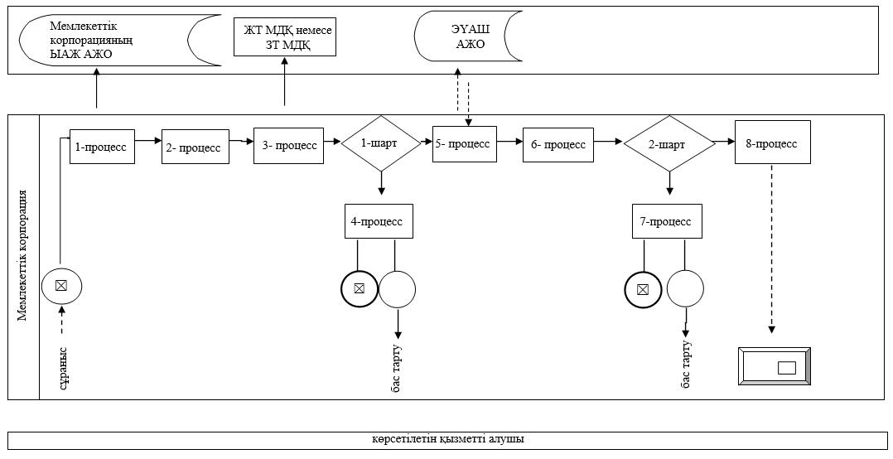

"Тыңайтқыштар
(органикалықтарды қоспағанда)
құнын субсидиялау"
мемлекеттік көрсетілетін қызмет
регламентіне
2-қосымша
Портал арқылы мемлекеттік көрсетілетін қызметті көрсету процесінде ақпараттық жүйелерді пайдалану тәртібі

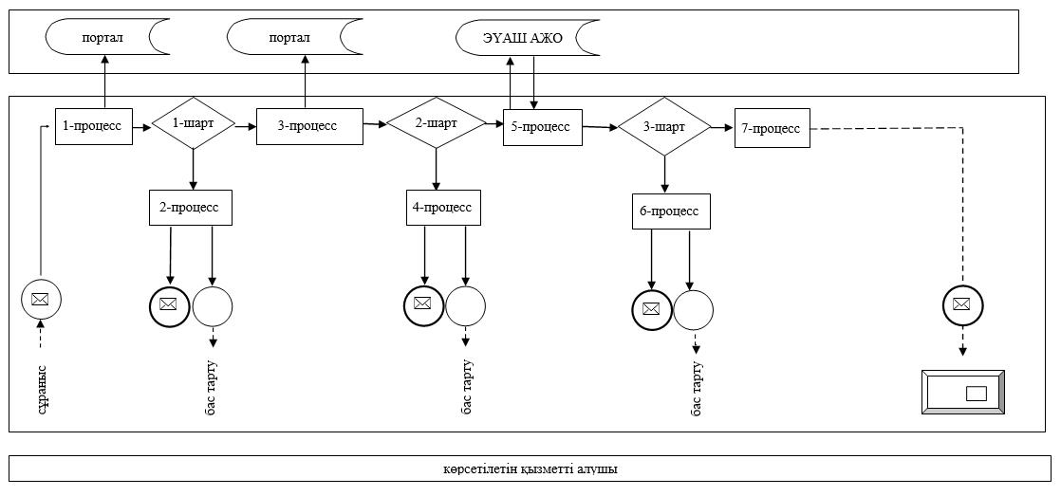

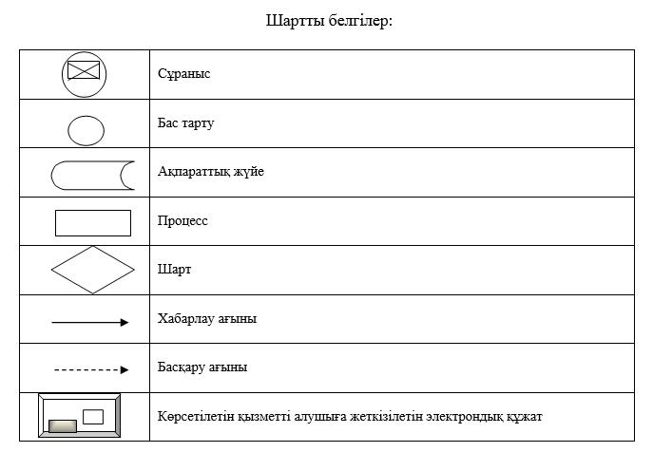

"Тыңайтқыштар
(органикалықтарды қоспағанда)
құнын субсидиялау"
мемлекеттік көрсетілетін қызмет
регламентіне
3-қосымша
"Тыңайтқыштар (органикалықтарды қоспағанда) құнын субсидиялау"
мемлекеттік көрсетілетін қызметін көрсетудің бизнес-процестерінің анықтамалығы

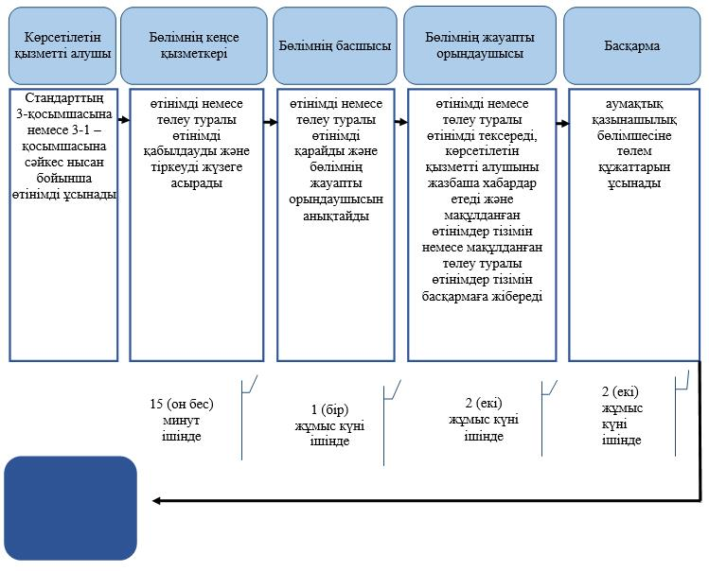

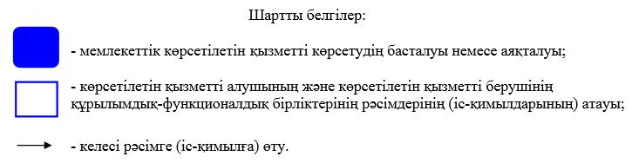

© 2012. Қазақстан Республикасы Әділет министрлігінің «Қазақстан Республикасының Заңнама және құқықтық ақпарат институты» ШЖҚ РМК

